LE MOTEUR SANS VILEBREQUIN
La société américaine " Advanced Engine Technologies Inc. " développe une structure de moteur révolutionnaire inspirée de la pompe hydraulique radiale : le déplacement des pistons n'est plus commandé par le vilebrequin mais par un plateau à cames.
Les pistons et le bloc moteur tournent par rapport à la culasse.
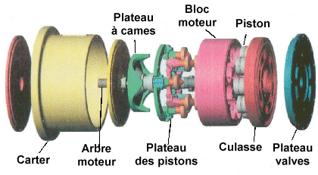
Uniquement le plateau des pistons, les pistons et le bloc moteur sont en rotation.
Les inventeurs revendiquent les avantages suivants :
- moins de perte par frottement et moins d'usure car le moteur lui-même n'a pas besoins de tourner vite. En effet un cycle dure un demi-tour au lieu de deux tours pour un moteur conventionnel à vilebrequin,
- Le concept demande peu de pièces, donc son coût de fabrication devrait être faible,
- Le moteur est léger et compacte.
Caractéristiques techniques actuelles :  Cycle 4 temps  8 cylindres, 1086 cm3  Poids : 63,5 kg | 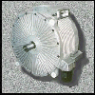
Plus d'info sur leur site : http// :www.oxtwo.com

